Reto BD

Barbería (Ejercicio A)

Entregado A

Juanes Pineda

Presentado

Yeison Ferney Osorio Buitrago

SOFKAU

SAN JOSE DE CUCUTA

Contenido

**No se encontraron entradas de tabla de contenido.**

Enunciado



BARBER YEIO es una barbería que ofrece la posibilidad de realizar reservas para sus clientes. Cuando un cliente realiza una reserva, se genera una cita con identificador único en la que se indica la fecha y hora en la que será atendido por un empleado de la barbería. Cada cita está asociada a un servicio en el que se indica el tipo de servicio a realizar y un identificador único.

Cada servicio genera un gasto de insumos, que son los productos necesarios para realizar el servicio, y que están disponibles en la barbería. Los insumos son facturados junto con el servicio prestado. Además, los clientes también tienen la posibilidad de comprar productos disponibles en la barbería, que son distribuidos por diferentes proveedores. Estos productos son vendidos por un empleado de la barbería el cual gana una pequeña comisión por venta realizada que en la factura se refleja el empleado que vendió dicho producto

La barbería cuenta con un registro de clientes en el que se almacenan sus datos personales, como su identificación, nombre, profesión, teléfono y correo. También se guarda un historial de los servicios prestados a cada cliente, para llevar un control detallado de las citas y servicios realizados.

En resumen, BARBER YEIO cuenta con diferentes entidades como reserva, cita, servicio, insumos, factura, productos, proveedor, cliente e historial de servicio, que están relacionadas entre sí de diferentes maneras para llevar un control detallado de los servicios prestados y los productos disponibles en la barbería.

Se desea almacenar la siguiente información:

* Empleados: ID, cedula, Nombre, Especialidad (Masaje, Corte, Cejas, etc.)
* Clientes: Datos personales (ID, cedula, Nombre, Profesión, Teléfono, correo, edad y Dirección).
* Historial de Servicios prestados por la barbería: Un registro para saber información del servicio prestado por un empleado a un cliente, productos consumidos, duración del procedimiento y fecha.
* Citas: ID, Fecha y Hora y una descripción en la que se cita al cliente y el barbero que realizará el servicio.
* Productos vendidos por la barbería: REF, Nombre, Cantidad y Precio.
* Proveedor: los productos vendidos deben tener una fuente.
* Registro de Ventas: Si un barbero vende un producto a un cliente, termina obteniendo una “liga” ganancia ocasional.
* Insumo: ID, nombre, descripción, cantidad
* Reserva: ID, estado (confirmada, pendiente, cancelada.), fechas reserva, descripción
* Factura: ID, valor, fecha

Se seba que:

* Los clientes pueden realizar una reserva para programar una cita. Además, los clientes tienen la opción de comprar productos, lo cual le genera una factura.
* Un empleado de la barbería realiza un servicio para el cual se le asigna una cita con un cliente en particular. Durante el servicio, se pueden utilizar insumos que generan un costo que se cargará a la factura. El historial del servicio se guarda para llevar registro del empleado que atendió al cliente.
* Si un empleado vende un producto a un cliente, se le otorgará una ganancia o "liga".
* Los productos son provistos por un proveedor externo.

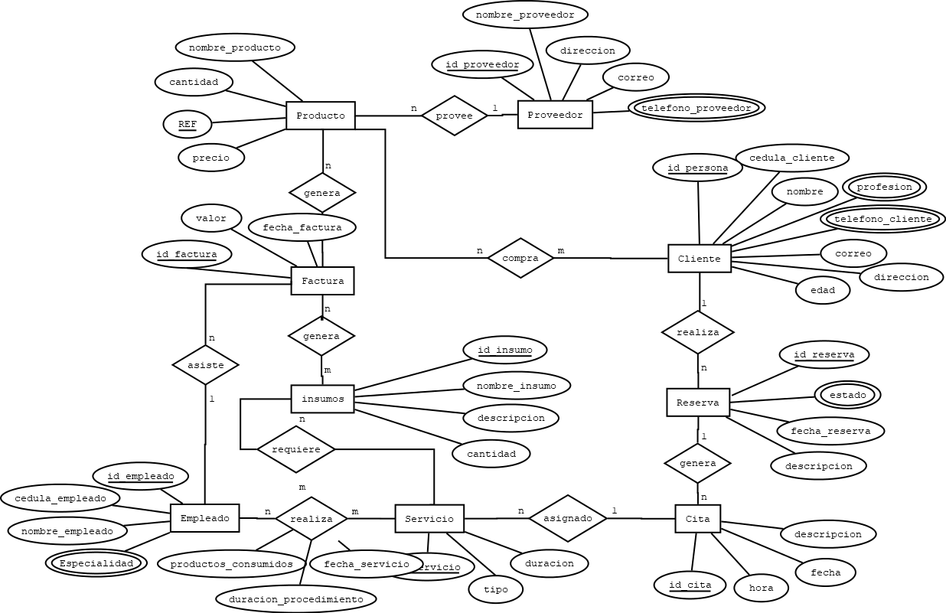Modelo Entidad Relación

**Relación Empleado - Servicio (N,M)**

